NỘI DUNG

* Lý thuyết chuẩn hóa CSDL (Phụ thuộc hàm, Hai phụ thuộc hàm tương đương, Dạng chuẩn của lược đồ quan hệ, thuật toán xác định tất cả các khóa, Phủ tối thiểu)
* Mô hình hóa xử lý (biểu đồ phân cấp chức năng BFD, biểu đồ dòng/luồng dữ liệu DFD)

Dạng 1:

BÀI TẬP

Bài 1: Cho quan hệ r như sau:

Những phụ thuộc nào sau đâu không thỏa r? Giải thích?

F={A → D, B → A, A → C }

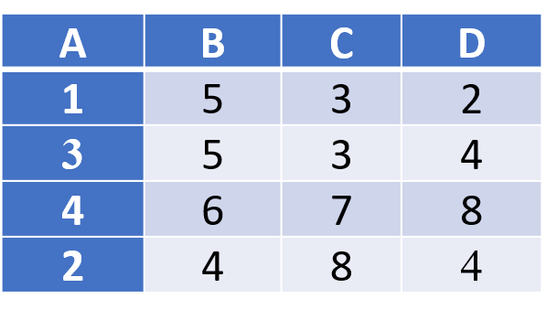

Bài 2: Cho lược đồ R = (U, F) với tập thuộc tính U = ABCDE và tập phụ thuộc hàm F = {AB → C, B → D, AD → BE}.

Hãy kiểm tra xem F có suy dẫn được AB → DC hay không

Dạng 2:

Bài 1: Cho quan hệ R(ABCDE) và 2 tập phụ thuộc hàm:

F = {A→BC,A→D,C→E}

G = {A→BCE,A→ABD,C→E}

Hãy kiểm tra xem F và G có tương đương không?

Bài 2: Cho lược đồ quan hệ R(ABC) và tập phụ thuộc hàm

F={AB →C; C → A}. Tìm tất cả các khóa của R.

Dạng 3:

Bài 1: Cho lược đồ quan hệ Q(A,B,C,D) và tập phụ thuộc F ={AB →CD, B → C, C → D}. Tìm phủ tối thiểu của F.

Bài 1: Cho lược đồ quan hệ R(A,B,C,D,E,G,H) và tập phụ thuộc hàm:

F = { E → C; H → E; A→ D; A,E → H; D,G → B; D,G → C }

1**.** Hãy cho biết R có đạt 3NF không ?

2. Tìm phủ tối thiểu của F.

3. Tách R về 3 NF.

Dạng 4:

Bài tập 1: Xét hoạt động tín dụng của phòng giao dịch ngân hàng A. Hãy vẽ:

a/ Sơ đồ phân cấp chức năng BFD 3 mức.

b/ Sơ đồ luồng DFD tương ứng.